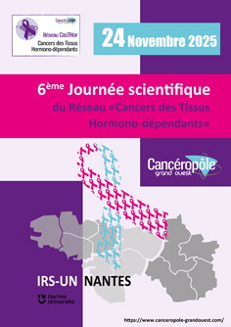

Modèle de résumé

Nom de l’orateur.rice :

Fonction de l’orateur.rice :
Doctorant.e En quelle année de thèse ? :
Post-doctorant.e
Année de soutenance de la thèse :
Chercheur.se ou enseignant.e chercheur.se.
Année de soutenance de la thèse :
Interne
Chef.fe de clinique/ AHU

Titre “ “
[Calibri 11, Bold]

Nom de l’auteur.rice 1¹, Nom de l’auteur.rice 2 ², Nom de l’auteur.rice 3³ [Calibri 10] [en gras le nom de l’orateur.rice]
¹ Affiliation de l’auteur.rice [Calibri 10, Italic]
² Affiliation de l’auteur.rice (Calibri 10, Italic]

Corps du texte [Calibri 10]

REFERENCES
[1]
[2]

Cinq mots clés décrivant vos travaux de recherche :

Le résumé sera en français et contiendra environ 300 mots. L’insertion de figures ou de graphes est possible.

